1. **Elaborar a planilha abaixo:**

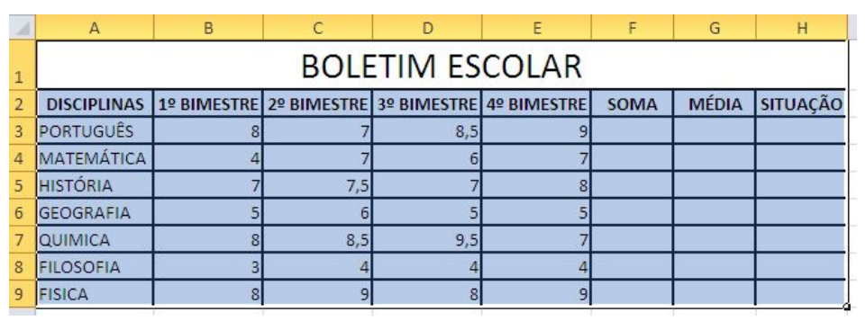

1. Formate a planilha da seguinte forma:

     a) Intervalo de A1:H1 = negrito, mesclar e centralizar, tamanho 16

     b) Intervalo A2:H2 = negrito, centralizar. Intervalo de A1:H9 = todas as bordas, cor de fundo cinza claro  
     c)   Intervalo de B3:E9 = Separador de milhares com apenas 1 casa decimal

2. Os campos SOMA e MÉDIA devem ter fórmulas fazendo o cálculo.

3. Renomeie a Plan "DEVER DE CASA" para “Boletim Escolar”

APÓS A CORREÇÃO, APRENDEREMOS FORMATAÇÃO CONDICIONAL E A COLOCAR CONDIÇÕES DE APROVADO, RECUPERAÇÃO E REPROVADO

4 O campo SITUAÇÃO será matéria de estudo para a próxima semana um feito no decorrer da semana e deve permanecer em branco.

5. Intervalo de B3:E9 = use a formatação condicional, quando as notas estiverem abaixo de 5, a deverá ficar vermelha automaticamente;

**ATENÇÃO: A PLANILHA DEVERÁ SER ANEXADA AQUI NA PLATAFORMA.**

Qualquer dúvida, pode chamar no grupo do whatsapp ou enviar por email: anthony.freitas@docente.senai.br